Проведённая в течение этих лет работа дала заметный результат. Выяснилось, что в целом ряде музеев их сотрудники уже уделяют внимание посетителям инвалидам, что при этом ими востребована помощь реабилитологов. Стало очевидной необходимость подготовить короткие, но ёмкие инструктивные материалы, одним - помогающие поставить работу на твердый фундамент, других - обязывающие не затягивать вопрос открытия доступа в музей для маломобильных граждан.
При поддержки Департамента социальной защиты населения города Москвы в Институте «Реакомп» был разработан с участием специалистов ГДМ проект инструкции по социокультурной реабилитации инвалидов разных категорий музейными средствами (2007 год). На заседании рабочей группы Совета по делам инвалидов при мэре города Москвы проект был рассмотрен, одобрен и рекомендован для внедрения в практику. С пристрастием, но уважительно и с тактом, проект инструкции всесторонне изучен отделом музейно-выставочной работы Департамента культуры города Москвы. Начальником отдела А. В. Горяновым сделан ряд замечаний, в частности, им был предложен термин «тактильный экспонат» для слепых. На выходе получился добротный и приемлемый для использования материал.
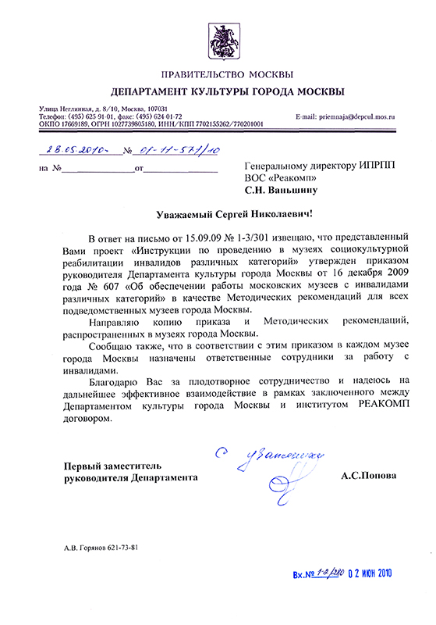
Подводя итоги работы за 2009 год, руководитель Департамента культуры города Москвы Сергей Ильич Худяков отметил в своем выступлении, что «Впервые в мировой практике Институтом профессиональной реабилитации и подготовки персонала общероссийской общественной организации инвалидов Всероссийского общества слепых «Реакомп» совместно с Государственным Дарвиновским музеем разработаны и утверждены Приказом Департамента культуры города Москвы Методические рекомендации по социокультурной реабилитации инвалидов различных категорий.»
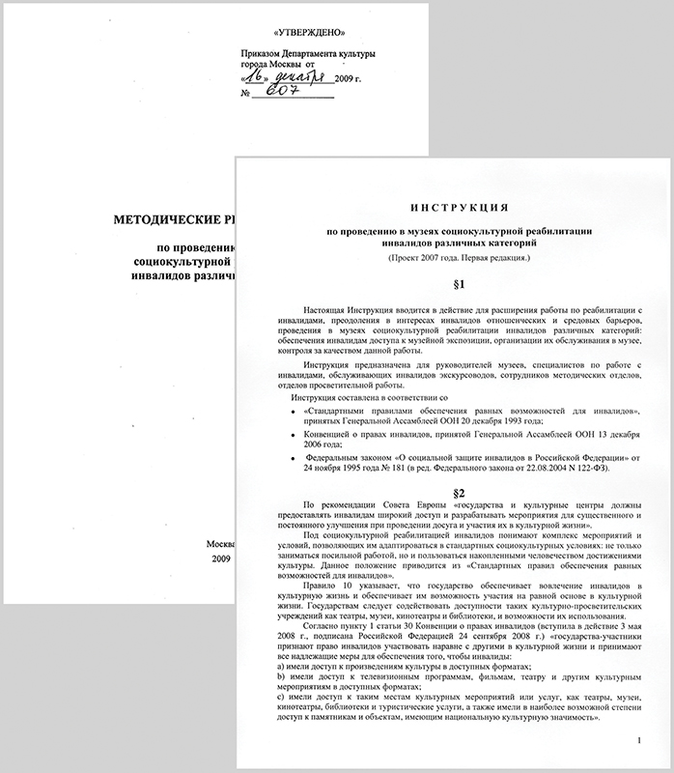
Таким образом, впервые в мировой практике музейная работа с особой категорией посетителей была поставлена на нормативную основу и приобрела регулярный систематический характер.
В 2010 году между Департаментом культуры города Москвы и Институтом «Реакомп» был заключён договор о формировании экспертно-консультационной группы Департамента Культуры города Москвы по вопросам реабилитации инвалидов средствами культуры и искусства на базе Института.
В нём говориться: «Цель Группы - содействие Департаменту и его учреждениям, а также другим организациям города (по указанию Департамента) в создании равных возможностей для инвалидов и в обеспечении социокультурной реабилитации инвалидов средствами культуры и искусства. Департамент поручает Группе оказывать содействие учреждениям культуры города в создании необходимых условий для посещения, обеспечения доступа к предметам культуры и искусства и права инвалидам использовать достижения культуры в целях реабилитации, образования и повышения культурного уровня.»
Положительный опыт работы, успешно проводимые в московских музеях экскурсии для инвалидов в 2011-м году можно было увидеть уже не только в ГДМ.
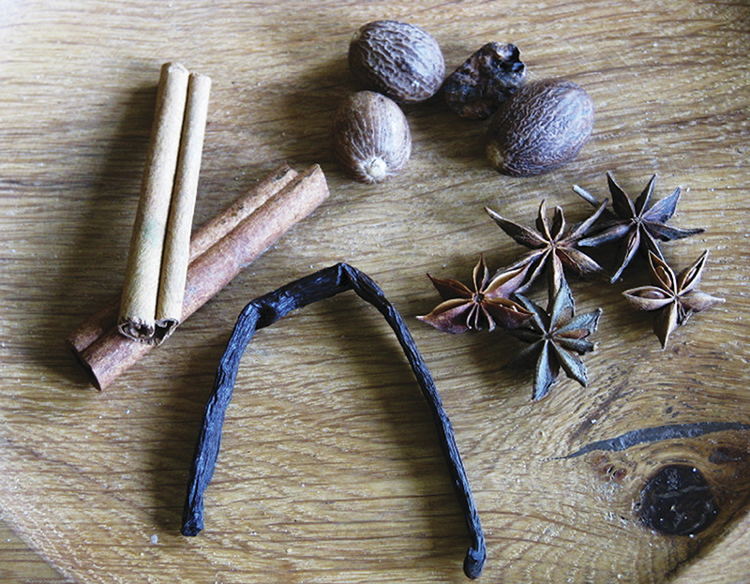
Экспонаты, воздействующие на обоняние экскурсантов и иллюстрирующие рассказ о гастрономических интересах в X VII веке. Музей «Английское подворье».
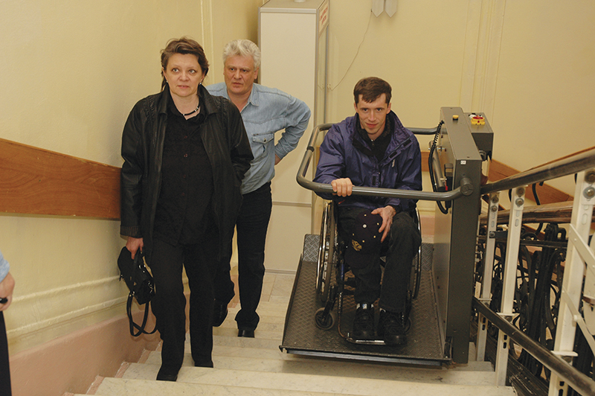
Один из первых в музеях подъёмников для перемещения посетителей на колясках. Государственный музей - гуманитарный центр «Преодоление» имени Н. А. Островского.
Подъёмник в одном из дворцов. Музей-заповедник «Царицыно».
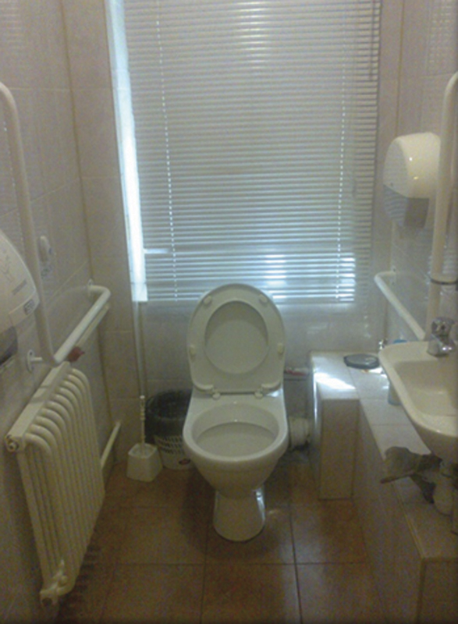
Туалетная комната с поручнями и кнопкой звонка. Музей Тропинина.
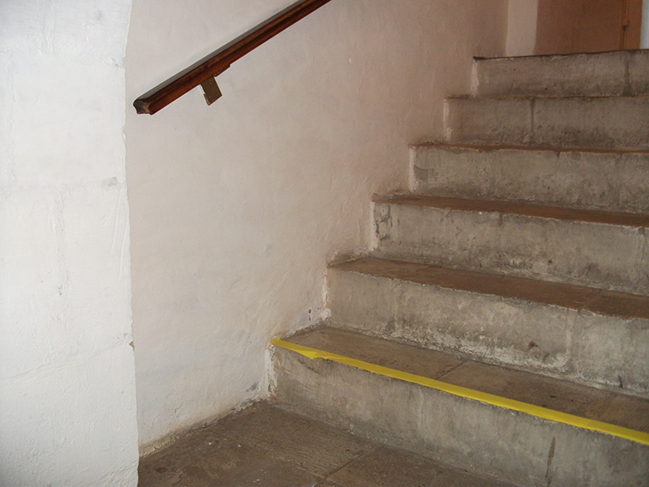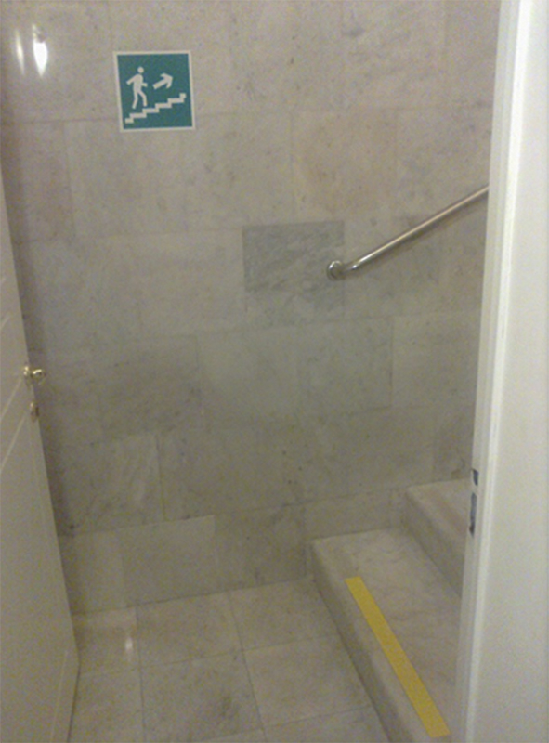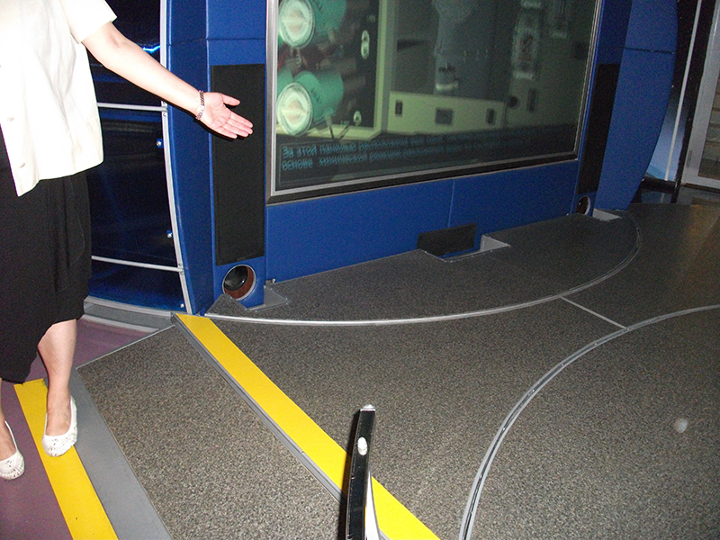
Английское подворье. Музей Тропинина. Мемориальный музей космонавтики Рельефные полосы на ступенях лестницы, с яркой желтой полосой на первой и последней ступеньке.
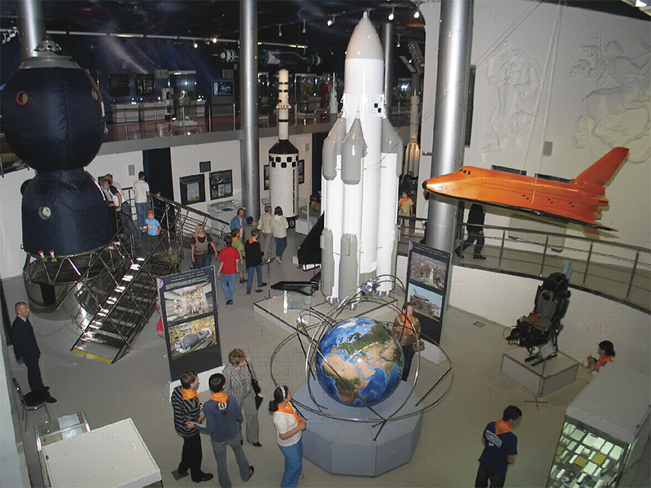
Внутреннее пространство в мемориальном музее космонавтики хорошо подготовлено для перемещения на колясках.
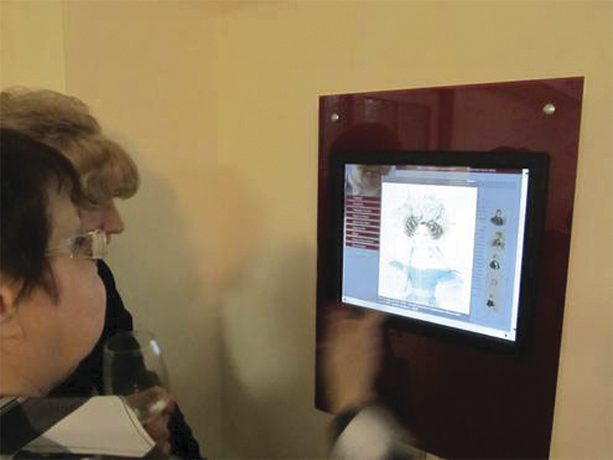
В музее Тропинина имеется интерактивный киоск с увеличенными изображениями музейных предметов из различных коллекций с сопроводительными текстами, для группы инвалидов имеющих недостаточный слух.
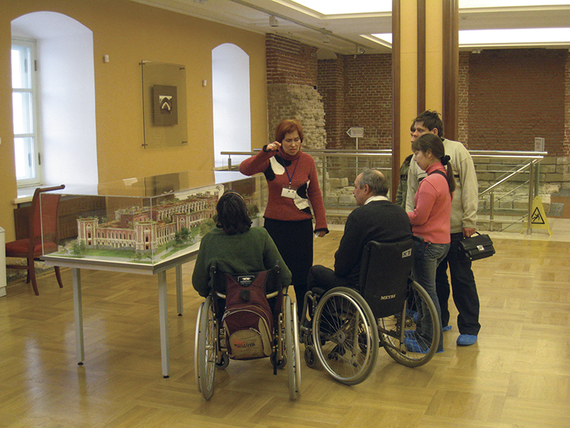
Музей- заповедник «Царицыно».
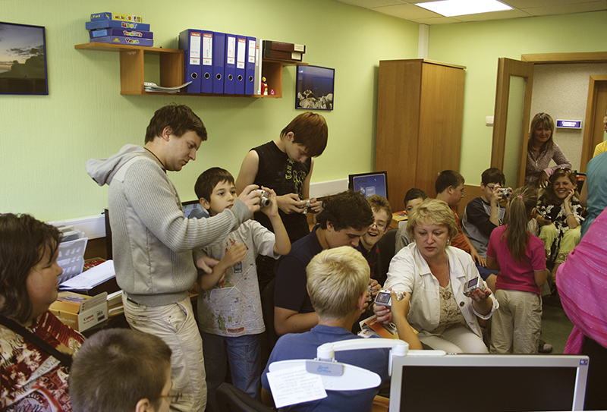
Московский Дом фотографии.
В различных музеях города проводятся экскурсии с учётом особенностей и ограниченных возможностей инвалидов разных категорий.
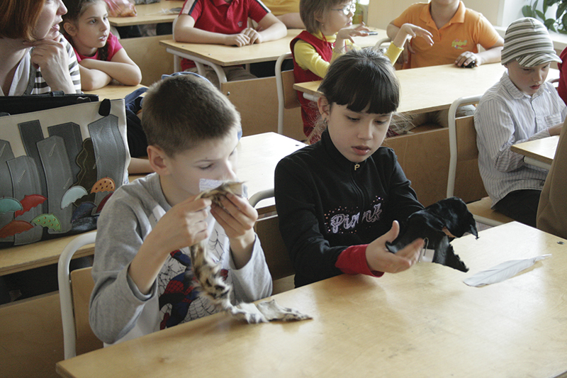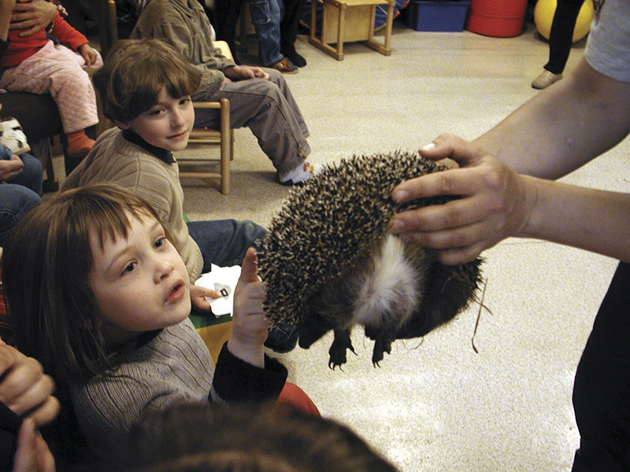
Московский зоопарк прославился специальными программами для посетителей инвалидов. Особенно интересны передвижные выставки зоопарка, в которых участвуют даже живые животные.
Наиболее заметных успехов добился музей-заповедник «Царицыно». Решающую роль в этом сыграла позиция заместителя генерального директора музея И. Н. Фроловой, её вдумчивость, настойчивость и целеустремлённость. МЗЦ мог бы стать удобной базой для выработки требований и рекомендаций по условиям доступности различных музеев и учреждений культуры, поскольку на его территории находится, размещенная в нескольких корпусах музейная экспозиция, обширный парк и каскад прудов. Здесь проводится множество интерактивных мероприятий и программ для различных групп посетителей.
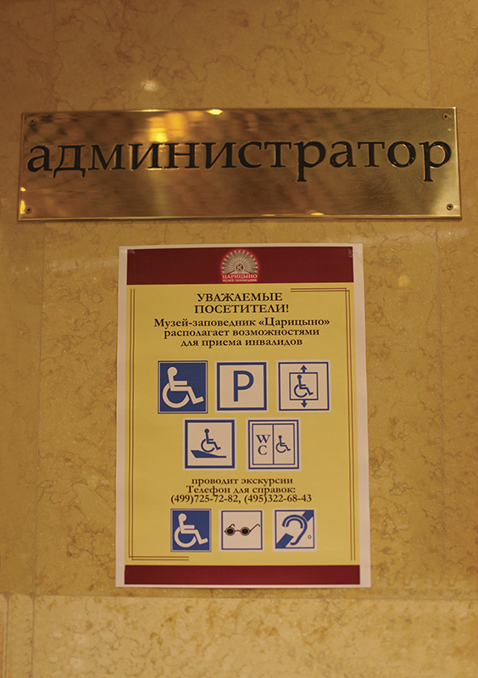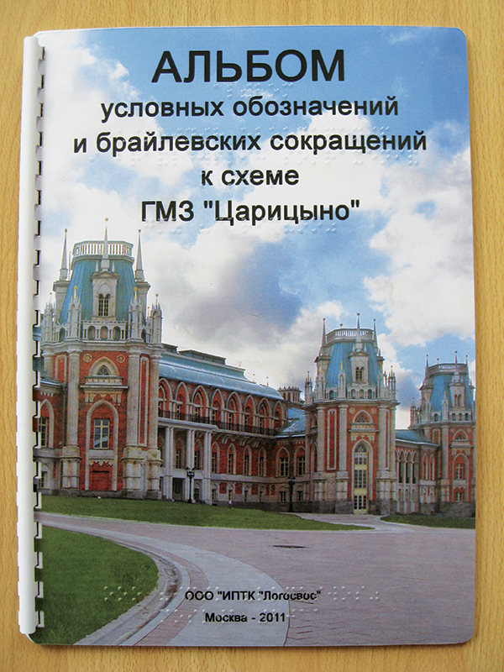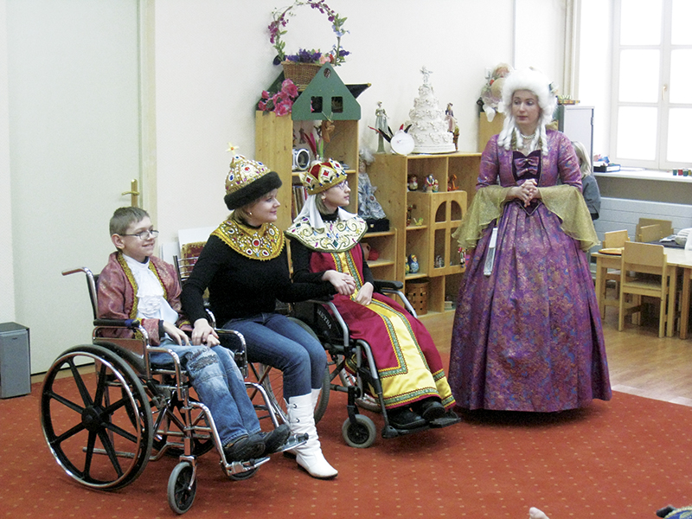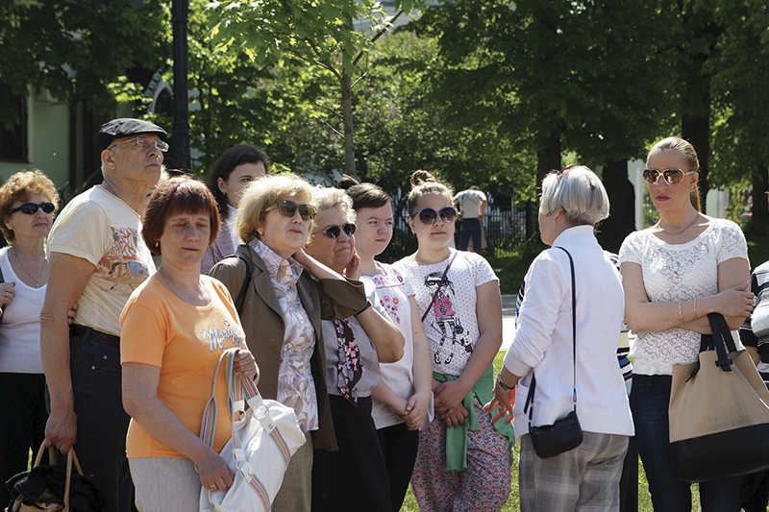
В музее-заповеднике «Царицыно».

